Фотофиксация сбора предложений на 2023 г. и заседания рабочей группы

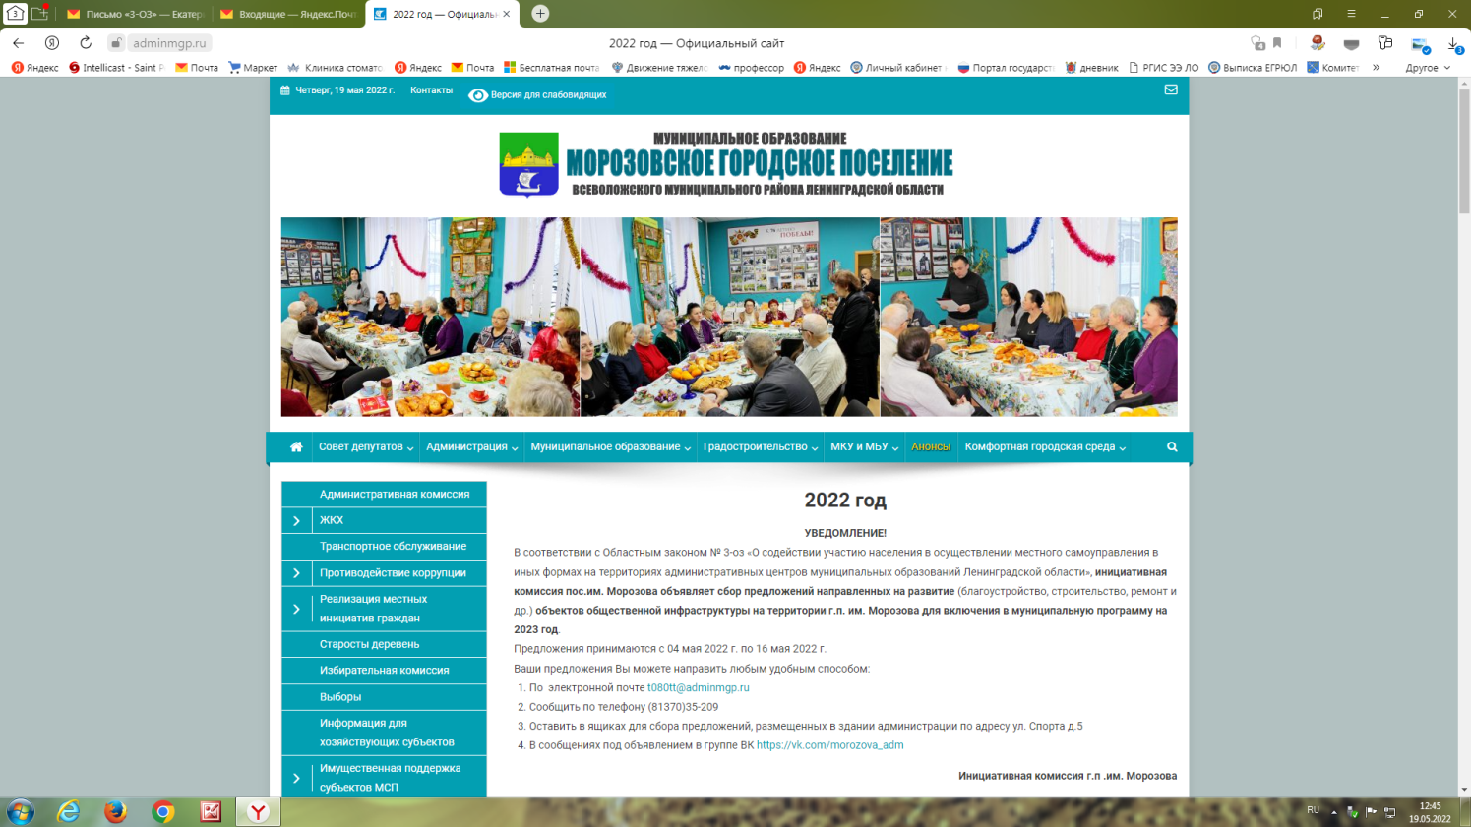

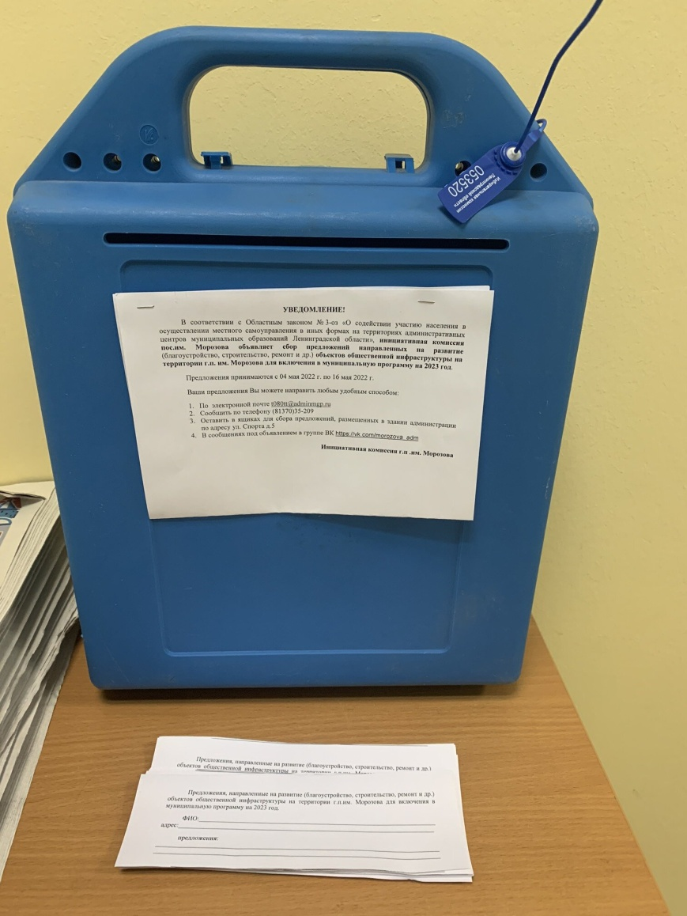

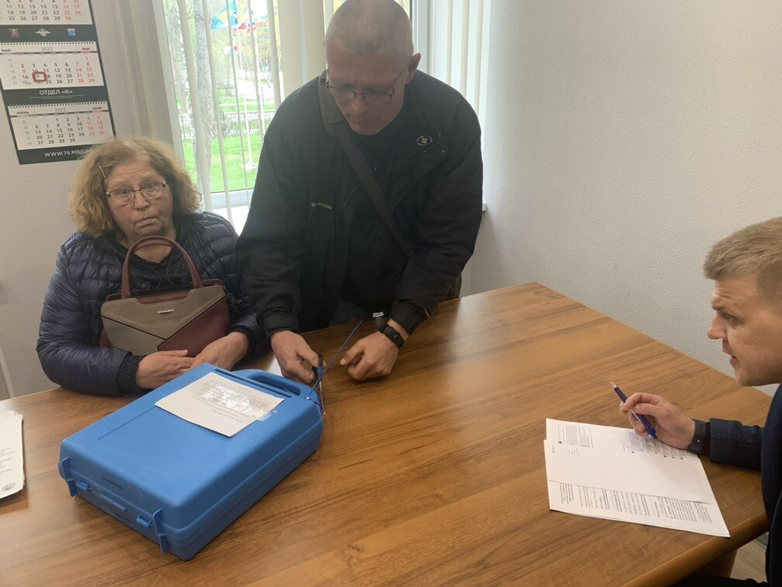

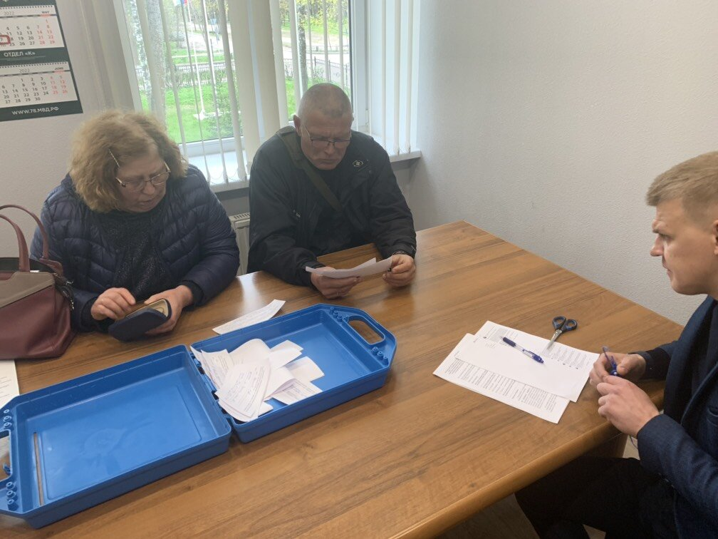

|  |  |
| --- | --- |
| IMG_0551.PNG | IMG_0552.PNG |
| IMG_0553.PNG | IMG_0554.PNG |
| IMG_0555.PNG | |